WYTYCZNE DO STOSOWANIA SŁUPÓW OŚWIETLENIA ULICZNEGO

- słupy aluminiowe anodowane na kolor inox (lub inny uzgodniony) zgodnie
z zainstalowanymi słupami w mieście.
- słup i wysięgnik zabezpieczony technologią anodowania o minimalnej grubości powłoki anodowej w zakresie od 20 do 25 mikronów,
- kolor anodowania potwierdzić z inwestorem na bazie wzornika anodowania producenta,
- wytrzymałość słupów musi wynikać z kart katalogowych producenta słupów, przy nietypowych konstrukcjach wytrzymałość potwierdzić na bazie szczegółowych raportów wytrzymałości wystawionych przez producenta dla strefy wiatrowej i kat. terenu przewidzianej inwestycji,
- na słupach stosować wysięgniki łukowe anodowane w kolorze słupów ,
- słupy wkopywane do ziemi dostosowane do strefy wiatrowej i kategorii terenu przewidzianej inwestycji. Wytrzymałość słupów z oprawami w konfiguracjach z ewentualnym wysięgnikiem ma wynikać z kart katalogowych bądź ma zostać potwierdzona na bazie obliczeń wytrzymałości wykonanych przez producenta,
- część wkopana i dolna części słupa, pokryta elastomerem poliuretanowym do wysokości 0,35m w kolorze zbliżonej do anody. Grubość powłoki zabezpieczającej w granicach od 0,7mm do 1 mm o twardości ok. 90ºsh. Powierzchnia elastomeru malowana farbą odporną na działanie promieni UV, na kolor zbliżony do barwy powłoki anodowanej słupa,
- słup powinien posiadać deklaracje właściwości użytkowych sygnowaną znakiem CE wystawioną przez producenta,
- żywotność słupów min. 40 lat potwierdzona na bazie certyfikatu bądź aprobaty wystawionej przez zewnętrzną jednostkę badawczą.

Przykładowy wizerunek słupów
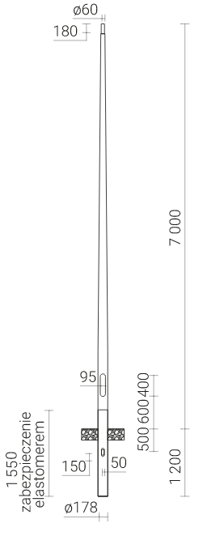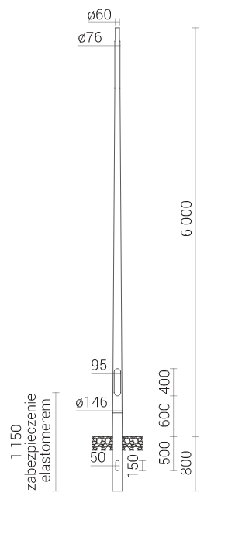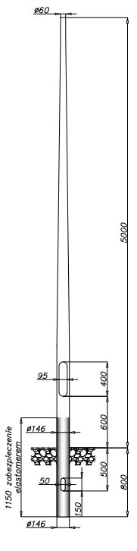

Przykładowy wizerunek wysięgników

